Dokumentation – Unit Tests
- Test: Lehrer nicht doppelt gebraucht
In diesem Test schauen wir, dass der gleiche Lehrer nicht mehrere Lektionen ausgibt zur gleichen Zeit.
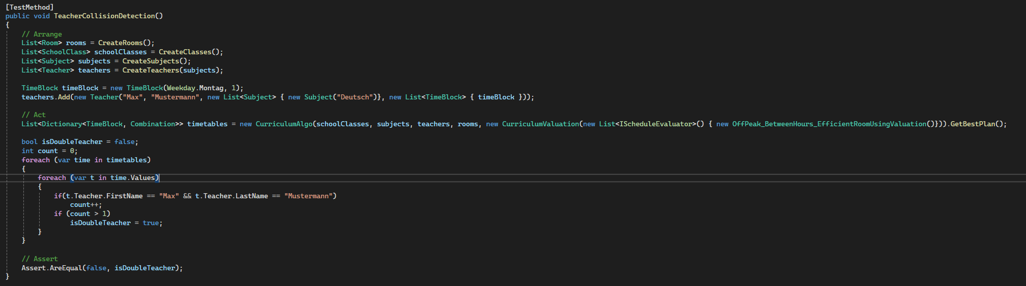

- Test: Raum nicht doppelt gebraucht
Dieser Test funktioniert gleich wie der letzte, aber dieses mal nur mit Räumen.
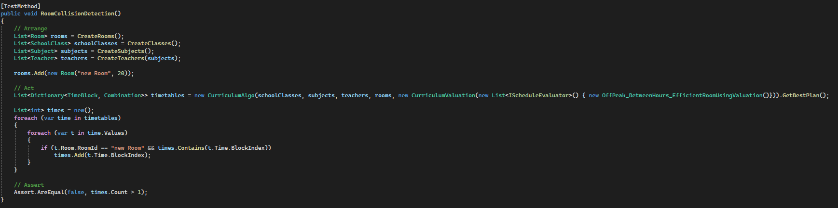

- Test: korrekte Überprüfung der Randstunden
In diesem Test wird die Nutzung der Randstunden überprüft. Sodass wir dort keinen Logikfehler haben.
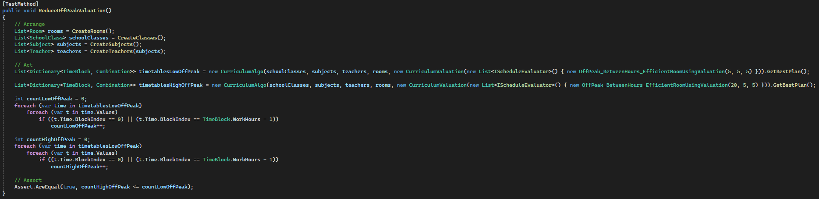

- Test: Sicherstellung von genügend Daten
Dieser Test achtet auf die Vollständigkeit des Stundenplans. Er sorgt dafür, dass ohne genügend Daten kein Stundenplan erstellt werden kann.
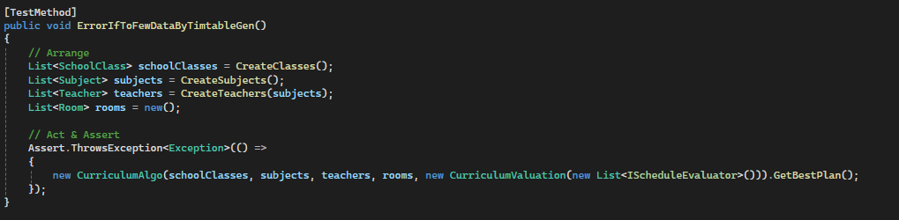

- Test: 6 Lektionen
In diesem Test wird geprüft, dass jeder Tag maximal 6 Lektionen hat.
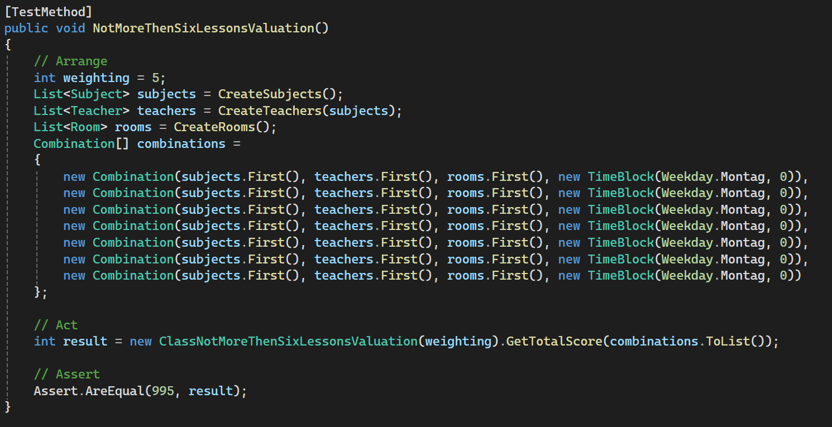

- Test: Raumwechsel optimieren
Der Test regelt den optimalen Raumwechsel, damit jeder Raum gleichmässig benutzt wird.
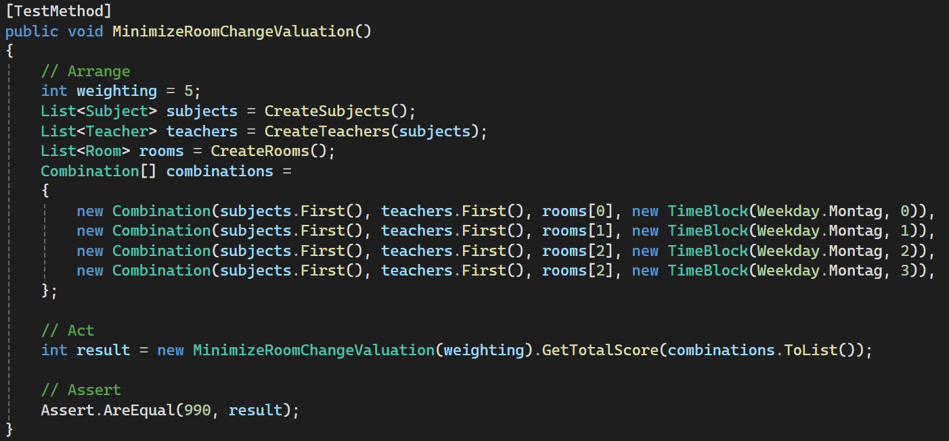

- Test: TeacherSubjectAdd testen
In diesem Test haben wir die Methode «TeacherSubjectAdd» geprüft und geschaut, ob der Lehrer das Fach auch enthält.
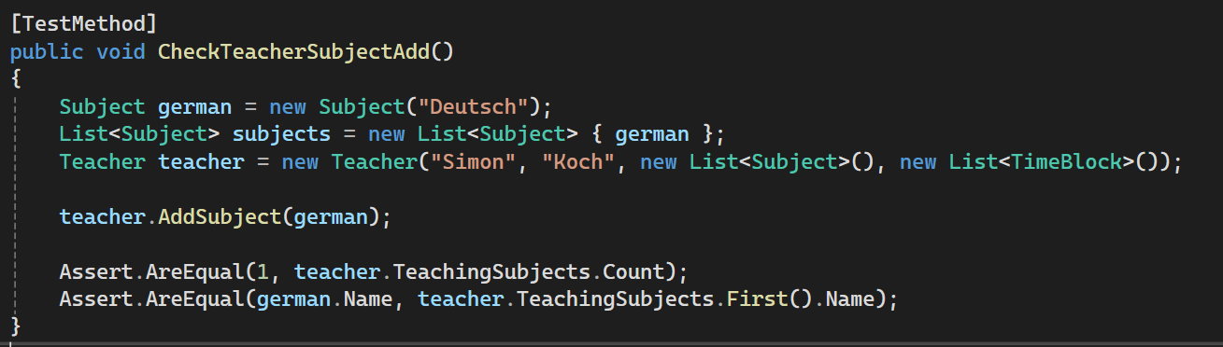

- Test: TeacherSubjectRemove testen
In diesem Test haben wir die Methode «TeacherSubjectRemove» geprüft und geschaut, ob der Lehrer das Fach verliert.
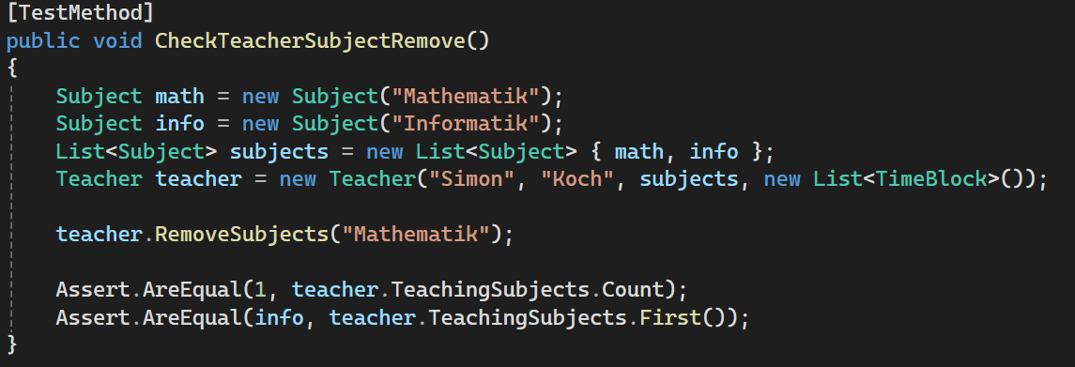

Schwierigkeiten bei dem Testen

Was wurde im Code angepasst

